Prohibiría Australia redes a niños

02 MIN 00 SEG

AFP

Monterrey, México (08 noviembre 2024) .-05:00 hrs



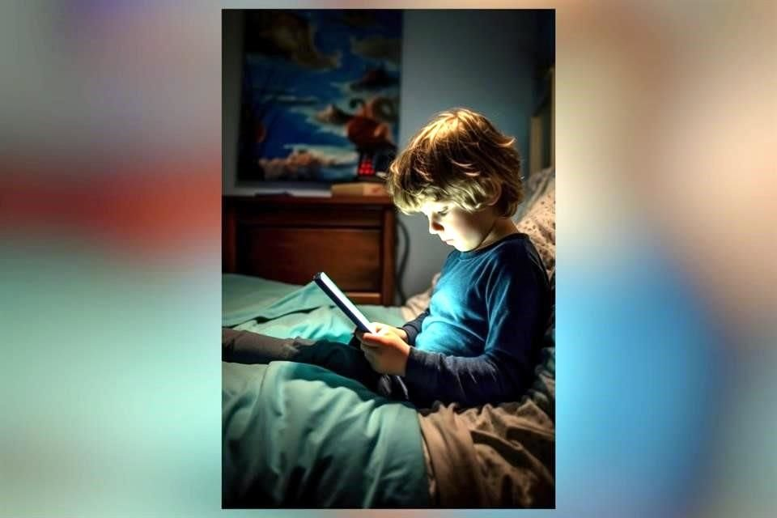

*Los algoritmos de plataformas como Facebook, TikTok o Instagram ofrecen contenidos perturbadores a niños y adolescentes, afirman las autoridades australianas. Crédito: Freepik*

**Australia** busca prohibir el acceso de los menores de 16 años a redes sociales, anunció ayer el Primer Ministro **Anthony Albanese**, quien prometió actuar contra las empresas tecnológicas que no protejan adecuadamente a los jóvenes usuarios.

Publicidad

Las plataformas como **Facebook**, **TikTok** o **Instagram** serían responsables de aplicar este límite de edad y se arriesgarían a cuantiosas multas si no lo hacen, advirtió el dirigente de centroizquierda.  
  
Australia se uniría así a países como **España**, **Francia** y **Noruega** que aplicaron iniciativas para proteger a los menores de efectos negativos asociados al uso de las redes sociales, como el ciberacoso y la exposición a contenido inapropiado.  
  
"La futura ley es para las madres y los padres. Las redes sociales están haciendo daño de verdad a los niños y voy a terminar con esto", dijo Albanese.

"La responsabilidad no será de los padres o de los jóvenes. No habrá sanciones para los usuarios", aclaró.  
  
El proyecto, que cuenta con el apoyo de los dos principales partidos australianos, será presentado a los líderes regionales y territoriales, y llegará al Parlamento a finales de este mes.  
  
Una vez sea aprobada, las plataformas tecnológicas dispondrán de un año para estudiar cómo implementar la restricción.  
  
Albanese argumentó que los algoritmos de estas redes ofrecen contenidos perturbadores a niños y adolescentes, quienes se dejan influir con facilidad.  
  
"A mí me saltan cosas en el sistema que no quiero ver. Ya no hablemos de un joven de 14 años vulnerable", afirmó.  
  
"Las chicas jóvenes ven imágenes de determinados tipos de cuerpos que tienen un impacto real".  
  
El proyecto gubernamental prevé algunas excepciones para plataformas como YouTube, que los estudiantes pueden necesitar por sus deberes académicos u otras razones.